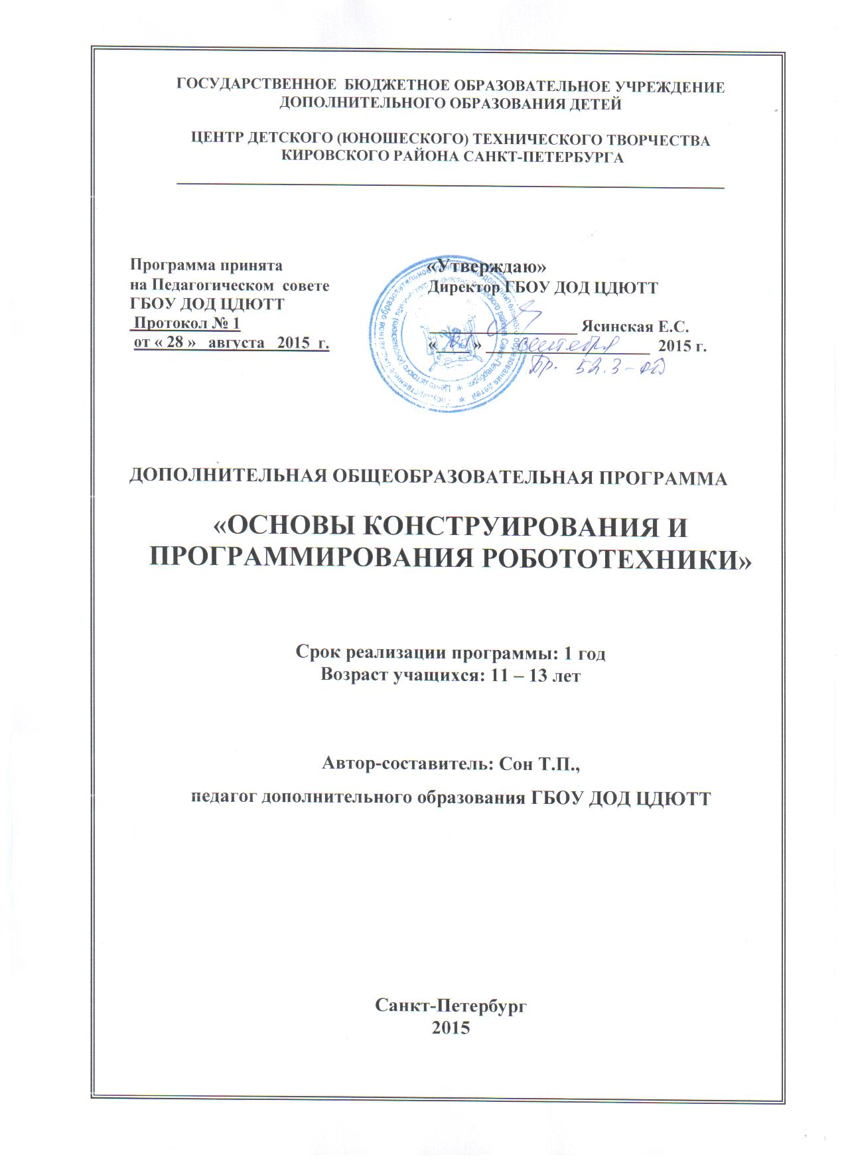

Пояснительная записка

В настоящее время в мире широко внедряется робототехника, как еще одна ступень инновационного развития технологий. Роботов в мире существует множество, начиная от простеньких конструкций из кубиков «Lego», создаваемых школьниками на уроках робототехники, до сложных человекоподобных созданий с запрограммированным интеллектом. Разработки роботов пользуются спросом - происходит применение роботов в исследованиях и обучении в научных и учебных учреждениях. Изучая область робототехники, можно познакомиться с такими понятиями как кинематика, конструирование, моделирование, программирование с использованием мультимедийных возможностей, используя разные области науки.

Программа «Основы конструирования и программирования робототехники» - научно-технической направленности, предназначена для желающих получить основы знаний в области робототехники и программирования роботов, реализуется на бюджетной основе.

Актуальность и педагогическая целесообразность образовательной программы в том, что разработка и программирование роботов — одно из перспективных направлений за последние несколько десятков лет. Данная программа знакомит учащихся с инновационными технологиями в области робототехники, помогает ребёнку адаптироваться в образовательной и социальной средах.
Новизна программы заключается в том, что аналогичных программ в дополнительном образовании детей практически нет. Отличительным моментом данной программы является то, что конструированию и программированию с научным подходом к таким вопросам, как кинетика, кинематика, моделирование, обучаются дети с 11 лет, в то время как обычно возраст обучающихся по подобным программам гораздо старше.

Цель и задачи образовательной программы

Цель - создать условия для адаптации ребенка в мире современных информационных и инновационных технологий с вовлечением его в процесс социализации.

Задачи
Обучающие задачи:
- Ознакомить с основными понятиями и принципами информатики.
- Ознакомить с аппаратной частью персонального компьютера.
- Формировать навыки владения клавиатурой, пользования локальной сетью, информационными носителями.
- Ознакомить с основными понятиями, командами, принципами программирования.
- Формировать навыки составления и редактирования программ с базовыми конструкциями языка RoboLab(NILabVIEWили аналоги среды).
- Ознакомить с правилами оформления программных работ.
- Ознакомить с принципами моделирования.
- Ознакомить с основными принцами и понятиями физической кинетики.
- Ознакомить с основными принцами и понятиями кинематики.
Развивающие задачи:
- Формировать информационную культуру учащегося – умение целенаправленно работать с информацией, компьютером, робототехникой.
- Развивать у ребенка интерес к программированию и исследовательской деятельности.
- Формировать навыки переноса теоретических знаний на выполнение практического задания.
- Раскрыть природные творческие способности детей через интерес к программированию и моделированию (а также выявить творчески одаренных детей).
- Способствовать развитию познавательных способностей ребенка: внимание, мышление (в том числе логическое), память, воображение.
- Формировать ориентацию на личностные достижения (свои собственные и других учащихся группы).
- Развивать навыки самоконтроля и взаимоконтроля.
- Формировать мотивацию выбора деятельности в данном направлении.
- Развивать умение представить и защитить собственный проект.

Воспитательные задачи:
- Формировать у учащихся усидчивость и трудолюбие.
- Формировать аккуратность, эстетический вкус.
- Формировать коммуникативные навыки - работы в малой группе (коллективе детей, решающем общую задачу), доброжелательного и конструктивного стиля взаимоотношений с окружающими.
- Способствовать развитию организаторских способностей детей.
- Ориентировать учащихся на важнейшие жизненные ценности, формирование культуры, мировоззрения.

Возраст детей, участвующих в реализации образовательной программы
Данная программа предназначена для обучения детей 11 – 13 лет.
Численность группы определяется в соответствии с санитарными нормами, предъявленными к компьютерной аудитории. На одного учащегося приходится один компьютер, СанПиН 2.4.4.1251-03.
Группы могут формироваться:
- из детей, прошедших обучение по программамLogo или Logo-Lego, по результатам собеседования и итоговых работ по курсу обучения;
- из учащихся других компьютерных направлений, по результатам собеседования и итоговых зачетов по пройденному курсу обучения;
- из детей без специальной подготовки, по результатам собеседования или тестирования.

Сроки реализации образовательной программы
Полный курс обучения рассчитан на 1 учебный год - 144 часа, занятия проводятся 4 академических часа в неделю.
В зависимости от уровня подготовки учащихся, повышенной заинтересованности в изучении отдельных вопросов, последовательность тем и количество часов, отведенных на изучение отдельных тем, может варьироваться в пределах общего количества учебных часов всей программы.

Формы и режим занятий
Режим занятий
Занятия проводятся 2 раза в неделю по 2 часа.
Методически занятия строятся таким образом, чтобы ребенок с первых занятий мог практически заниматься на компьютере. Практическая направленность обучения обуславливает следующее методическое построение занятий: теоретическая часть занятия проводится в том же компьютерном классе, что и практическая часть занятия. Теория по своей тематике связана с практическими занятиями и служит для ознакомления учащегося с основными конструкциями изучаемого курса. В практическую часть занятия включается: работа на компьютере, моделирование в робототехнике, работа с роботом. Важным в организации занятия является соблюдение и выполнение санитарных норм при занятии в компьютерном классе и техники безопасности при работе с робототехникой.
Формы занятий
Основной формой занятий является комбинированное занятие.

Учебно-воспитательная работа
Воспитательный процесс обеспечивается на каждом занятии в течение всего года в ненавязчивой и доброжелательной форме: в виде беседы на темы общечеловеческих ценностей, этики межличностных отношений, асоциальных явлений в обществе, отношений старшего и младшего поколений, политической обстановки в мире и роли России в мировом сообществе. При этом особое внимание уделяется доброжелательной атмосфере в коллективе.
В учебно-тематическом плане и содержании образовательной программы выделены часы (порядка 5% всего учебного времени) на подготовку и участие в конкурсах по информационным технологиям и робототехнике. Учебно-массовые мероприятия проводятся согласно планам, составляемым ежегодно.
Участие в районных, городских и всероссийских выставках, конкурсах, встречи и общение с яркими людьми, возможность показать свою работу обеспечивает развитие личности с активной жизненной позицией.

Ожидаемые результаты и способы определения результативности обучения
Ожидаемые результаты освоения программы:
По мере реализации образовательной программы обучающийся
Получит знания по вопросам:
-основные понятия и принципы информатики;
-основной состав и назначение аппаратной части персонального компьютера;
-состав и назначение робототехнических комплектов серии Перво-Робот,
Lego-MindstormsNXT или аналогов;
-основные принципы программирования в среде Robo-Lab (NILabVIEW или аналогов среды);
-понятия моделирования, физической кинетики, кинематики;
- правила оформления программных работ.
Научится:
-работать на персональном компьютере и пользоваться локальной сетью;
-применить теоретические знания на практике;
-использовать самостоятельно дидактический материал;
-работать с робототехникой;
-составлять и редактировать программы;
-моделировать;
-организовывать деятельность;
-проявлять творческое отношение к решению поставленных задач;
-организовать защиту своей итоговой разработки.
Будет:
-усидчивым, внимательным, трудолюбивым;
-достаточно коммуникабельным для работы в малой группе и в команде;
-понимающим и уважающим окружающих;
-ориентирован на важнейшие жизненные ценности.

Способы определения результативности:
Текущая результативность
Отслеживается на каждом занятии при проведении повторения и заключительной части занятия – методом устного контроля (чаще фронтальный опрос), наблюдения. А также идет учет выполнения практической или теоретической части занятия (что выполнил, как выполнил и т.д.)
Промежуточная результативность
По завершении каждого тематического блока ребенок выполняет самостоятельную теоретическую или практическую работу или выполняет работу по заданию. Оценкой результативности обучения является практическая реализация ребенком знаний, полученных в процессе обучения, в виде самостоятельных работ по тематическим блокам. Используется метод практического контроля.
Итоговая результативность
По окончании обучения по программе наиболее подготовленные учащиеся представляют собственную итоговую разработку (или программу). Использование той или иной конструкции языка в итоговой практической работе не является обязательным и зависит от поставленной задачи. Остальные обучающиеся сдают самостоятельную итоговую работу. Для последующего обучения по данному направлению обучающимся необходимо выполнить практический минимум (программы-примеры, программы-зачеты) и сдать теоретические работы.
(подробнее о результативности смотри приложения № 1, № 2)

Формы подведения итогов реализации образовательной программы
Итог реализации программы - выступление ребенка с докладом и демонстрацией собственной итоговой разработки на конференциях, конкурсах, олимпиадах по информационным технологиям и робототехнике.
По результатам учебного года ребенку дается рекомендация по продолжению обучения.
Учащимся, успешно изучившим курс, могут быть рекомендованы следующие направления:
- Объектно-ориентированное программирование.
- Программирование в других языках программирования.
- Компьютерная графика и компьютерное моделирование.
- Моделирование и управление роботом.
- Конструирование и моделирование робототехники (проектировка роботов).

Учебно-тематический план
N  п/п | Наименование тем | Количество часов
 |  | Теория | Практика | Всего
1 | Введение. | 1 | 1 | 2
2 | Тема 1 . Основы информатики. Аппаратное обеспечение ПК. Работа в ОС. | 1 | 1 | 2
3 | Тема 2. Знакомство с робототехникой. Структура и управление роботом. | 1 | 1 | 2
4 | Тема 3. Введение в программирование, основные понятия. | 1 | 1 | 2
5 | Тема 4. Моделирование. Физическая кинетика и кинематика. | 1 | 1 | 2
6 | Тема 5. Введение в среду программирования RoboLab (NILabVIEW). Интерфейс среды. | 1 | 1 | 2
7 | Тема 6. Программирование в трех уровнях управления. Переменные. Константы. | 2 | 8 | 10
8 | Тема 7. Программирование в четвертом уровне управления. Циклы. | 4 | 6 | 10
9 | Тема 8. Программирование в уровнях Исследование в управлении. Условия. | 4 | 6 | 10
10 | Тема 9. Программирование в трех уровнях конструирования. | 4 | 8 | 12
11 | Тема 10. Программирование в четвертом уровне конструирования. | 4 | 8 | 12
12 | Тема 11. Программирование в уровне Исследования в конструировании. | 4 | 10 | 14
13 | Тема 12. Создание проекта. | 6 | 8 | 14
14 | Тема 13. Итоговая разработка: выполнение собственного сценария управления роботом. | 8 | 24 | 32
15 | Итоговое занятие | 0 | 2 | 2
16 | Открытое занятие для родителей | 0 | 2 | 2
17 | Учебно-массовые мероприятия | 0 | 14 | 14
 | Всего: | 42 | 102 | 144

